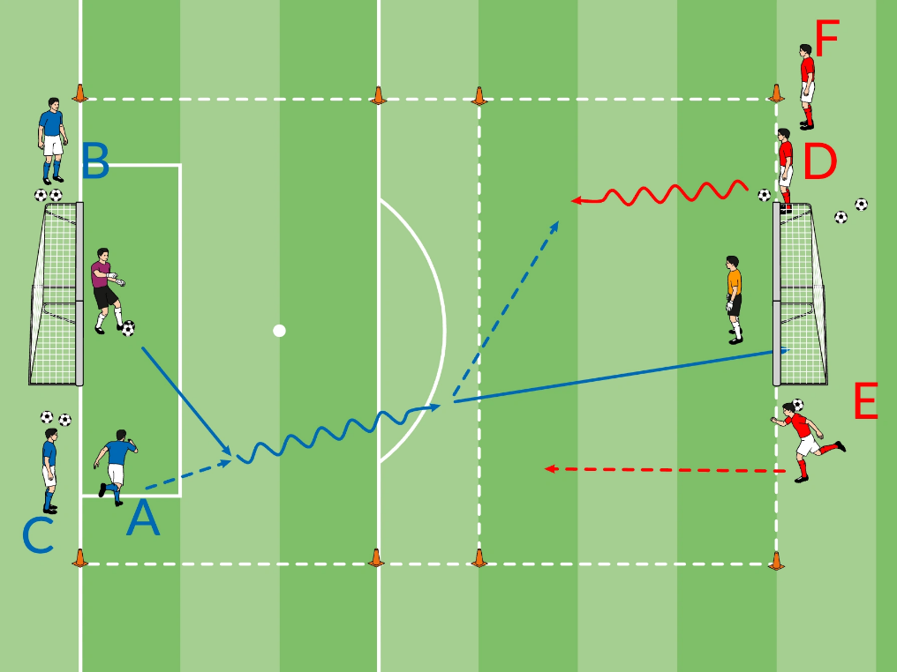

Organisation
- Ein 35 x 20 Meter großes mit zwei Sechzehnmeterräumen und 2 Toren mit Torhütern markieren.
- 2 Mannschaften à 3 Spieler und einem Torwart einteilen.
Ablauf
- Torwart Blau eröffnet mit einem Pass zu A, der im 1 gegen 0 vor der Sechzehnmeterlinie aufs gegnerische Tor abschließt.
- Danach spielen D und E gegen A 2 gegen 1 auf das Tor von Blau.
- Bei Treffer oder Ausball greifen A, B und C gegen D und E im 3 gegen 2 an.
- Danach beginnt F im 1 gegen 0 und der Ablauf wiederholt sich.
- Tore in Unterzahl zählen doppelt.
Wirkung von Steuerungsmitteln
- Die Überzahl im Angriff motiviert die Spieler, den Weg in die Tiefe zu suchen und schnellstmöglich abzuschließen.
- Die Situation erfordert Dynamik und ein hohes Handlungstempo.
- Die Unterzahl in der Abwehr verringert die Chancen auf Ballgewinn, weshalb sich die Spieler bis zu einem gewissen Punkt fallen lassen sollten.
UmschaltenUmschalten nach BalleroberungUmschalten nach BallverlustIn der GruppeKonterspielFallen
Koordination und KognitionWahrnehmungEntscheidungstrainingHandlungsschnelligkeit
TrainingsartKleine Spielform (1 gg 1 bis 4 gg 4)
GegnerdruckAngreifen in Überzahl / Verteidigen in Unterzahl

